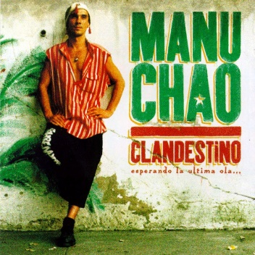

Clandestino ~ Manu Chao

intro : Em Em Em Em X 2
Premier couplet
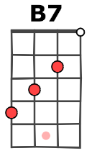
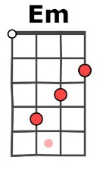
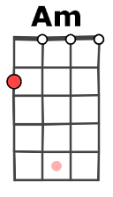
Em Em Em Am
Solo voy con mi pena sola va mi condena
Am B7 B7 Em
corer es mi destino para burlar la ley
Em Em Em Am
Perdido en el corazón de la grande Babylon
Am B7 B7 Em
me dicen « el clandestino » por no llevar papel

Première note chant : B

1998 - tona originale : F#m

Em Em Em Am
Pa una ciudad del norte yo me fui a trabajar
Am B7 B7 Em
mi vida la deje entre Ceuta y Gibraltar
Em Em Em Am
Soy una raya en el mar fantasma en la ciudad
Am B7 B7 Em
mi vida va prohibida dice la autoridad
Tempo : 95 à la noire
strum sur 4 temps

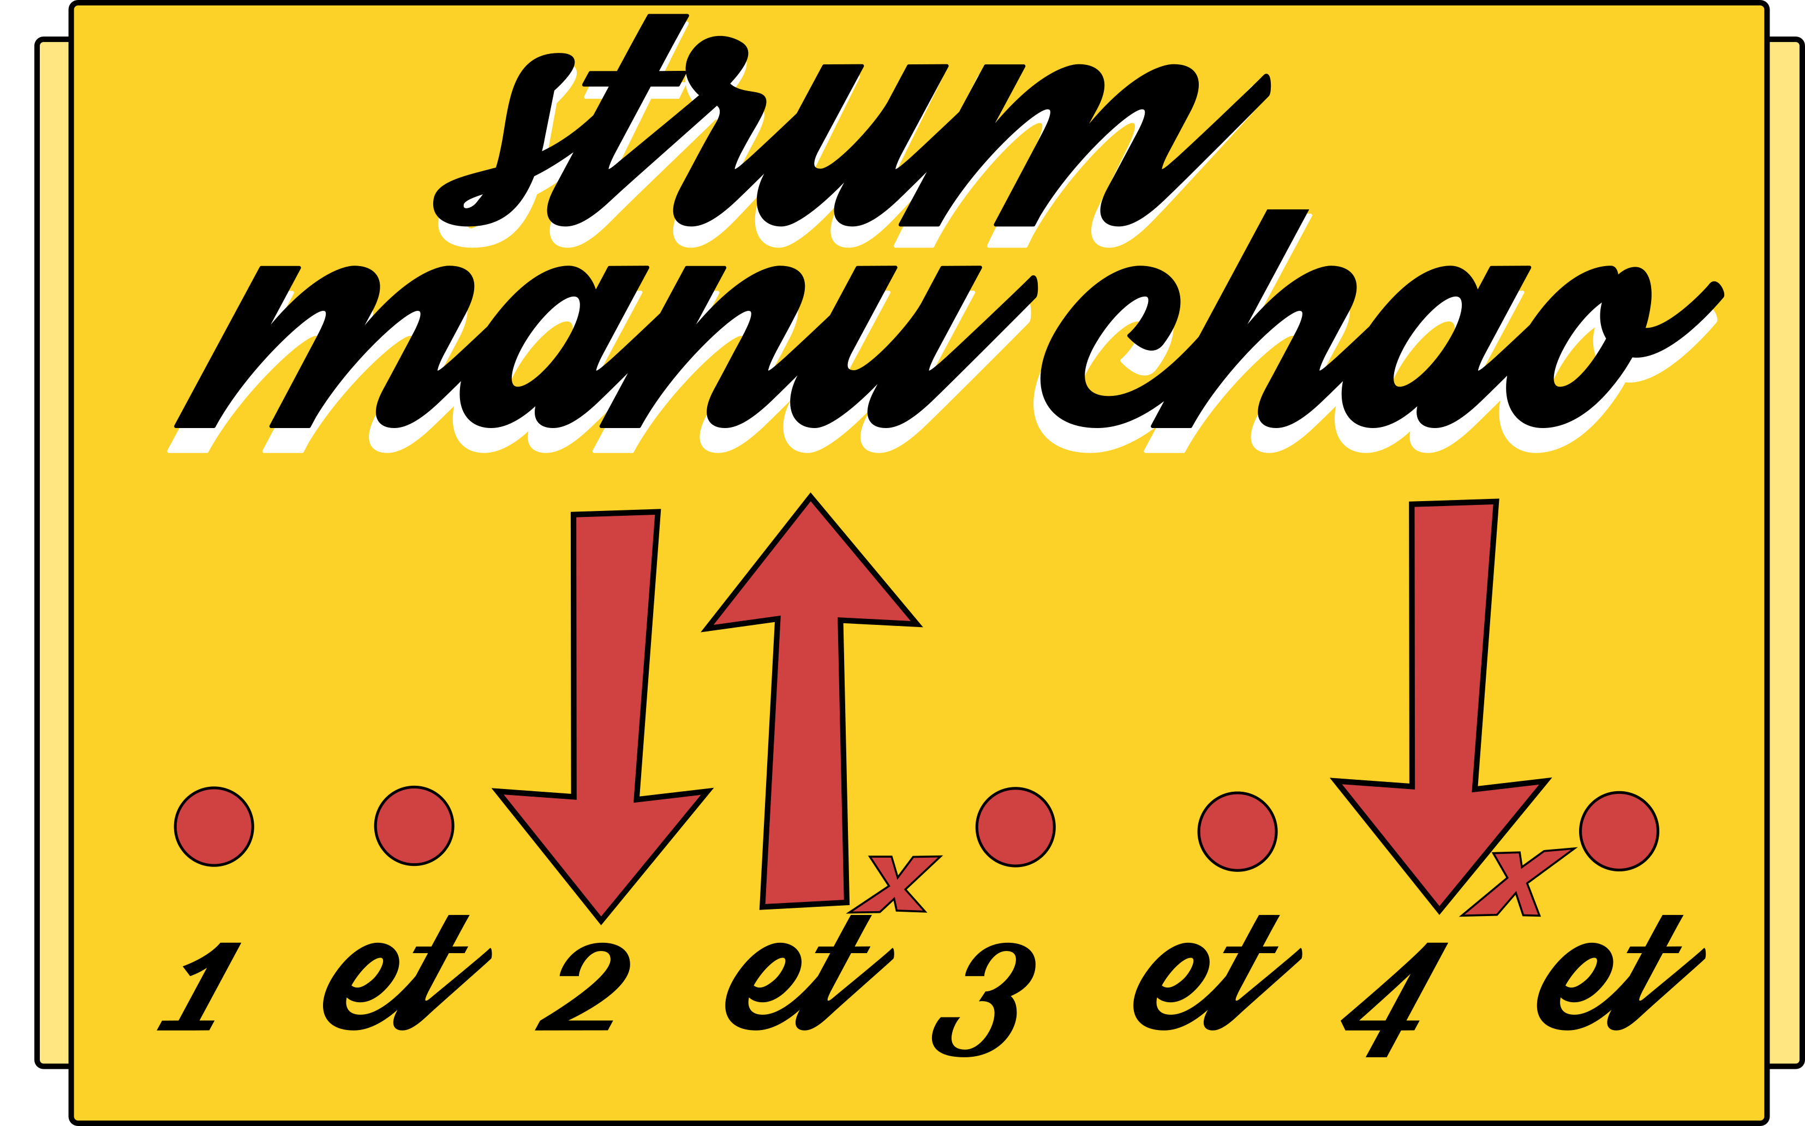
Em Em Em Am
Solo voy con mi pena sola va mi condena
Am B7 B7 Em
corer es mi destino por no llevar papel
Em Em Em Am
Perdido en el corazon de la grande Babylon
Am B7 B7 Em
me dicen el clandestino yo soy el quiebra ley
B7 Em B7 Em
Mano negra clandestina Peruano clandestino
B7 Em B7 Em Em Em Em Em
Africano clandestino Marijuana ilegal
=== Premier couplet ====Premier couplet


B7 Em B7 Em
Argelino clandestino Nigeriano clandestino
B7 Em B7 Em
Boliviano clandestino Mano negra ilegal
B7 Em B7 Em B7 Em B7 Em...
clandestino ! clandestino ! clandestino ! ilegal !

